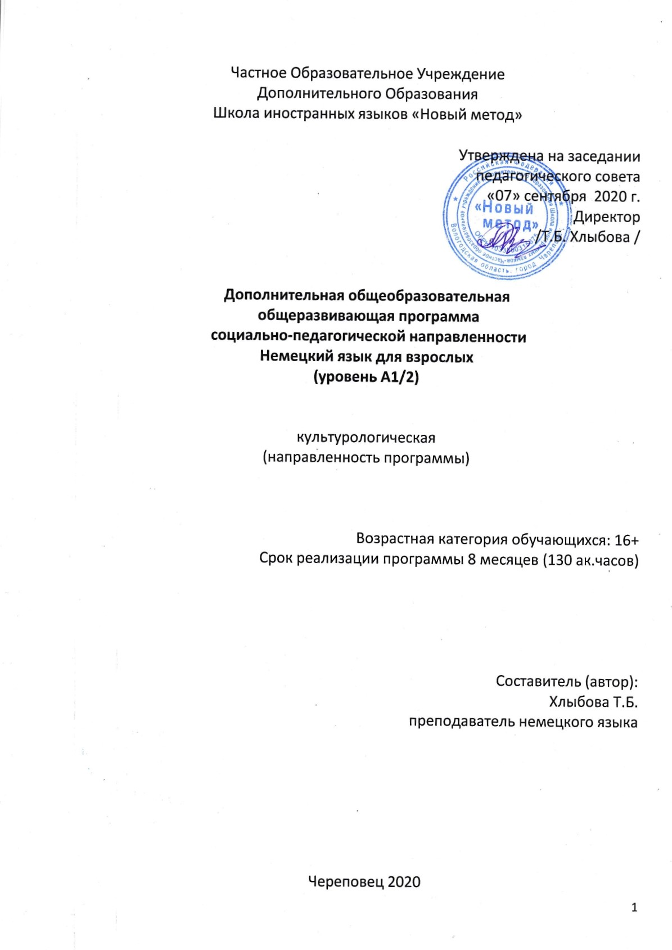
СОДЕРЖАНИЕ
СОДЕРЖАНИЕ

1. Пояснительная записка..................................................................................3
2. Учебно-тематический план............................................................................10
3. Содержание Программы..............................................................................12
4. Календарный учебный график.....................................................................13
5. Внеаудиторная самостоятельная работа.....................................................16
6. Методическое обеспечение Программы....................................................17
7. Приложения (перечень учебной литературы по Программе,
материально-технического оснащения, тестов по Программе)..................18

Раздел 1. Пояснительная записка
Программа Немецкий язык для взрослых (уровень А1/2) (далее по тексту Программа) включает требования Министерства образования РФ к структуре и последовательности изложения учебного материала, к результатам его освоения и условиям реализации программы дополнительного образования.
Программа разработана в соответствии с: Федеральным Законом Российской Федерации "Об образовании"№ 273-ФЗ от 29.12.2012 г.
- Приказом Министерства образования и науки Российской Федерации от 29 августа 2013 года №1008 "Об утверждении порядка организации и осуществления образовательной деятельности по дополнительным общеобразовательным программам",
- требованиями к освоению языка по классификации уровней общеевропейского стандарта,
- нормативными документами к соблюдению санитарно-эпидемиологических норм к устройству, оборудованию и содержанию учреждений образования;
- требованиями подзаконных и нормативных актов, определяемых вышеперечисленными документами.

Курс Schritte International - многоуровневый курс немецкого языка для взрослых.
Это одна из наиболее эффективных методик серьезного обучения немецкому кому языку в доступной и интересной форме. В учебниках Schritte International акцент делается на преодоление языкового барьера, которое реализуется в виде многочисленных упражнений, направленных на развитие навыков говорения в рамках занимательных речевых ситуаций, повышающих интерес к изучению языка. Благодаря актуальным темам, мотивирующим студентов к выражению собственного мнения или желания поделиться собственным опытом, на уроках создается благоприятная для общения на языке атмосфера. На занятиях развиваются навыки восприятия речи на слух, чтения и письма, используется систематический подход к расширению словарного запаса.
Курс Schritte International начальный разработан на основе аутентичного немецкого учебного пособия с применением авторских технологий и рассчитан на слушателей, имеющих ограниченные базовые знания немецкого языка (отсутствие широкой разговорной практики, систематических знаний грамматики, достаточного словарного запаса для поддержания свободной беседы). Курс включает разговорную практику по тематике повседневной жизни, постановку произношения, освоение базовой грамматики немецкого языка (основные времена и грамматические конструкции), интенсивное аудирование в классе и дома, и письменные упражнения в рамках домашних заданий. После прохождения курса слушатель владеет базовыми навыками чтения, разговора и письма. Может с переменным успехом общаться на повседневные и бытовые темы, строить простые предложения, представить себя и других, и т.д. в рамках базовых конструкций немецкого языка.
Необходимость создания Программы продиктована современным обществом, в котором приоритетным становится немецкий язык как язык международного общения.
При реализации Программы решаются задачи:
развитие иноязычной коммуникативной компетенции в совокупности ее составляющих – речевой, языковой, социокультурной, компенсаторной, учебно-познавательной;
речевая компетенция – развитие коммуникативных умений в четырех основных видах речевой деятельности (говорении, аудировании, чтении, письме);
языковая компетенция – овладение новыми языковыми средствами (фонетическими, орфографическими, лексическими, грамматическими) в соответствии c темами, сферами и ситуациями общения, соответствующих данному уровню; освоение знаний о языковых явлениях изучаемого языка, разных способах выражения мысли в родном и изучаемом языке;

социокультурная компетенция – приобщение слушателей к культуре, традициям и реалиям стран/страны изучаемого иностранного языка в рамках тем, сфер и ситуаций общения, отвечающих опыту, интересам, психологическим особенностям слушателей данного возраста; формирование умения представлять свою страну, ее культуру в условиях иноязычного межкультурного общения;

компенсаторная компетенция – развитие умений выходить из положения в условиях дефицита языковых средств при получении и передаче информации;

учебно-познавательная компетенция – дальнейшее развитие общих и специальных учебных умений; ознакомление с доступными слушателям способами и приемами самостоятельного изучения языков и культур, в том числе с использованием новых информационных технологий;

Отличительной особенностью данной Программы является организация дополнительного обучения по иностранному языку, учитывающая интересы и потребности слушателей, а также получение значимой информации по интересующим их вопросам в ходе индивидуальных занятий.

Продолжительность обучения – 130 учебных часов, включая время на
промежуточное тестирование – 10 учебных часов и на выполнение тестов в качестве контроля приобретенных знаний, навыков и умений по курсу.
Форма организации обучения – очная, 4 академических часов в неделю (2 часа в день, 2 дня в неделю). Продолжительность учебного часа составляет - 1 академический час (45 минут).
Категория слушателей: взрослые 16+
Обучение проводится в группах. Количество обучаемых – не более 10 человек.
Общая продолжительность реализации Программы составляет 130 часов, включая время на промежуточное тестирование в рамках каждого курса - 8 часов и 2 часа на выполнение финального тестирования в качестве контроля приобретенных знаний, навыков и умений.

Программа включает курс:
- Курс уровня «Ниже среднего» - уровень А1/2.
По окончании каждой темы курса обучающиеся выполняют проверочные работы с целью контроля усвоенных знаний, навыков и умений. Время на их проведение входит в учебное время проведения практических занятий по данной теме.
Изучение курса немецкого языка включает промежуточное тестирование (текущий контроль), которое проводится после каждой шести разделов курса. Текущий контроль проводится по изученному материалу каждого тематического раздела по всем видам речевой деятельности: говорению, чтению, письму, аудированию. На проведение промежуточного тестирования отводится 2 часа, что включено в общее учебное время изучения курса.
Дополнительно проводится итоговый обзорный тест в соответствии с программным уровнем изучения немецкого языка. 2-х часовой итоговый тест по курсу включает две части: письменную, включающую задания по аудированию, письму, а также задания на контроль лексико-грамматических навыков и устную, содержащую задания по говорению. Подготовка к финальному тестированию проводится в ходе проведения практических занятий. Продолжительность финального тестирования включена в общее время реализации данной Программы.
При положительном результате сдачи финальных тестов по курсам Программы обучающемуся выдается свидетельство установленного образца (Сертификат) об успешном окончании Программы, подтверждающий владение немецким языком на соответствующем уровне. Образец Сертификата утверждается руководителем ЧОУ ДО Школа иностранных языков «Новый метод». Выдача Сертификата производится ЧОУ ДО Школа иностранных языков «Новый метод». В случае, если обучающийся не освоил полностью материал ни одного курса, Сертификат не выдается.
Обучение проводится в кабинетах, отвечающих санитарно-гигиеническим требованиям к учебному помещению; оборудованных всем необходимым для проведения учебного процесса (мебель, учебная доска, аппаратура для использования учебных материалов на электронных
носителях); с использованием материально-технического оснащения и литературы, указанных в Приложениях к Программе.

При освоении уровня «Ниже среднего» обучающийся должен знать:
• значение новых лексических единиц, связанных с тематикой данного этапа обучения и соответствующими ситуациями общения
• значение изученных грамматических явлений (настоящее простое и длительное время , прошедшее простое время, выражения количества, сравнительная и превосходная степени прилагательных, артикли, настоящее совершенное время, способы выражения будущего, модальные глаголы.
• страноведческую информацию, расширенную за счет новой тематики
должен уметь и иметь навыки использовать приобретенные знания и умения в практической деятельности и повседневной жизни:
в области говорения
• вести несложную беседу (без предварительной подготовки) с речевым партнером в заданной ситуации, уметь заполнить незаконченные диалогические ситуации, ориентироваться в разнообразных речевых ситуациях в пределах знакомых тем, используя умение предложить, попросить, вежливо отказаться, высказать и аргументировать свое мнение;
• рассказать о себе, своей семье и друзьях, своих занятиях и увлечениях, путешествиях, планах на будущее, пересказать содержание услышанного или прочитанного текста соответствующего уровня сложности (при предварительной подготовке);
в области аудирования
• достаточно точно и полно понимать речь преподавателя, понимать содержание и извлекать необходимую информацию из учебных аудио - и видеотекстов;
в области чтения
• читать адаптированный к уровню текст с извлечением полной или частичной информации о прочитанном (поисковое и просмотровое чтение), владеть правильной интонацией, использовать логические и лексические ударения;
• владеть несколькими видами чтения (ознакомительное, поисковое) и использовать их по инструкции;

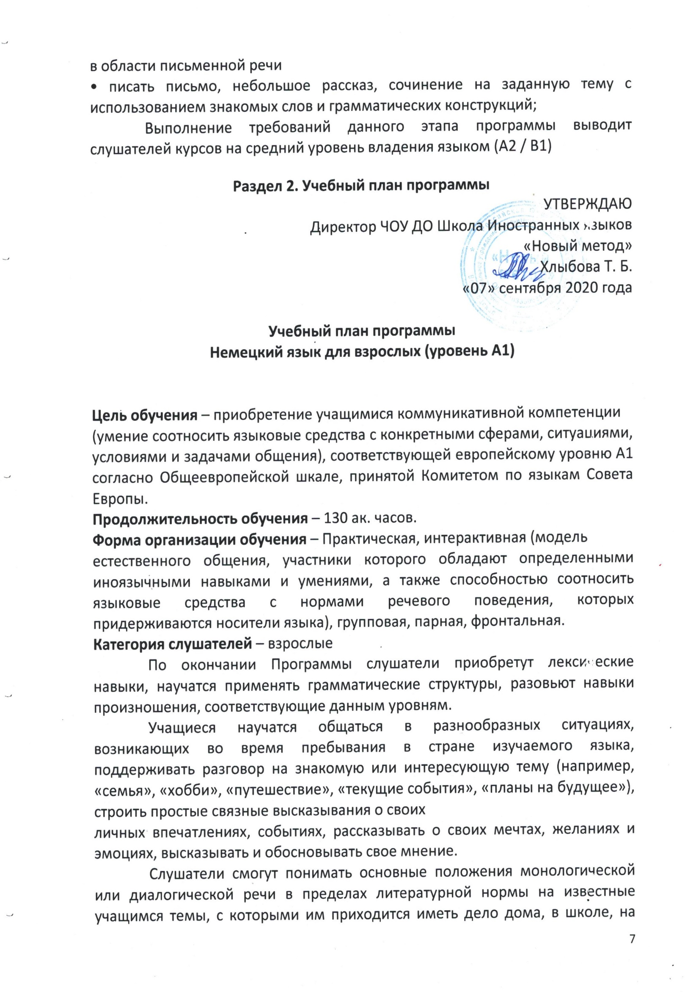
отдыхе и т.д., а также смогут написать простой связный текст на знакомые или интересующие их темы.

№  п/п | Название разделов, тем,  дисциплин | Всего,  час | В том числе |  | Форма контроля
 |  |  | лекции | практические занятия
1. | Выходные | 16 | - | 16 | Проверочная работа
2. | Промежуточное тестирование | 2 |  | 2 | Контрольная работа
3. | Мир товаров | 16 | - | 16 | Проверочная работа
4. | Промежуточное тестирование | 2 | - | 2 | Контрольная работа
5. | Общение. Коммуникация | 16 | - | 16 | Проверочная работа
6. | Промежуточное тестирование | 2 |  | 2 | Контрольная работа
7. | В пути | 16 | - | 16 | Проверочная работа
8. | Промежуточное тестирование | 2 |  | 2 | Контрольная работа
9. | Путешествия | 16 | - | 16 | Проверочная работа
10. | Промежуточное тестирование | 2 |  | 2 | Контрольная работа
11. | Деньги | 16 | - | 16 | Проверочная работа
12. | Этапы Жизни | 16 | - | 16 | Проверочная работа
13. | Промежуточное тестирование | 2 | - | 2 | Контрольная работа
14. | Подготовка к итоговому тесту | 4 | - | 4 | Проверочная работа
15. | Итоговый тест | 2 | - | 2
Итого по курсу: 130 часов

Раздел 3. Содержание Программы.
Основные разделы и содержание занятий Программы.

№  п/п | Раздел программы | Содержание занятий | Количество занятий
1. | Выходные | Лексика: ЛЕ в ситуации выразить пожелания и предложения, чем заняться в выходные, план мероприятий  Грамматика: сложные предложения с союзом trotzdem, сослагательное наклонение  Практическая часть: чтение, аудирование, составление диалогов по теме , написание плана на выходные | 8
2. | Промежуточное тестирование | Лексико-грамматический тест, контрольное чтение, аудирование | 1
3. | Мир товаров | Лексика: Описание предметов, товаров; сравнение предметов, расходы, покупки  Грамматика: Слабое склонение прилагательных; степени сравнения  прилагательных, сравнительная частица: als  Практическая часть: чтение, аудирование, составление диалогов по теме | 8
4. | Промежуточное тестирование | Лексико-грамматический тест, контрольное чтение, аудирование | 1
5. | Общение. Коммуникация | Лексика: Отношение к разным вещам, сообщения на автоответчике, язык мужчин и  женщин  Грамматика: Пассивный залог настоящего времени; сильное склонение пралагательных, словообразовательные приставка un-, суффикс los-, окончание –ung/  Практическая часть: чтение, аудирование, составление монолога и диалогов по теме | 8
6. | Промежуточное тестирование | Лексико-грамматический тест, контрольное чтение, аудирование | 1
7. | В пути | Лексика: Описание места; Описание маршрута, транспорт и сообщения в общественном  транспорте  Грамматика: предлоги места: aus, von, an…vorbei, bis zu, durch, entlang,  gegenüber, um…herum; союз deshalb; словообразовательные  союзы: -bar, -ig, -isch.  Практическая часть: чтение, аудирование, составление диалогов по теме, описание своего пути | 8
8. | Путешествия | Лексика: Цель путешествия; Объявления, заказ путешествия, написать открытку,  путешествие своей мечты.  Грамматика: предлоги места: an, auf, in; смешанное склонение прилагательных;  предлог ohne, предлоги времени von…an, über.  Практическая часть: чтение, аудирование, составление диалогов по теме, рассказ последнем путешествии | 8
9. | Промежуточное тестирование | Лексико-грамматический тест, контрольное чтение, аудирование | 1
10. | Деньги | Лексика: Поход в банк; сфера услуг; газетные сообщения о финансах.  Грамматика: к союзом ob; глагол lassen.освенные вопросы с вопросительными словами: Was? Wer?  Практическая часть: чтение, аудирование, составление диалогов по теме | 8
11. | Этапы Жизни | Лексика: Беседа о прошлом, пожелания и советы  Грамматика: Повторение тем: формы прошедшего времени Perfekt и Präteritum;  сослагательное наклонение Konjunktiv II; словообразование,  уменьшительный суффикс –chen; предложения с союзами aber,  denn, deshalb, trotzdem, wenn, weil, dass.  Практическая часть: чтение, аудирование, составление диалогов по теме,рассказ о жизни | 8

12. | Промежуточное тестирование | Лексико-грамматический тест, контрольное чтение и аудирование | 1
13. | Подготовка к итоговому тесту | Повторение пройденного материала | 2
14. | Итоговый тест | Итоговый тест | 1
 | Итого: |  | 65

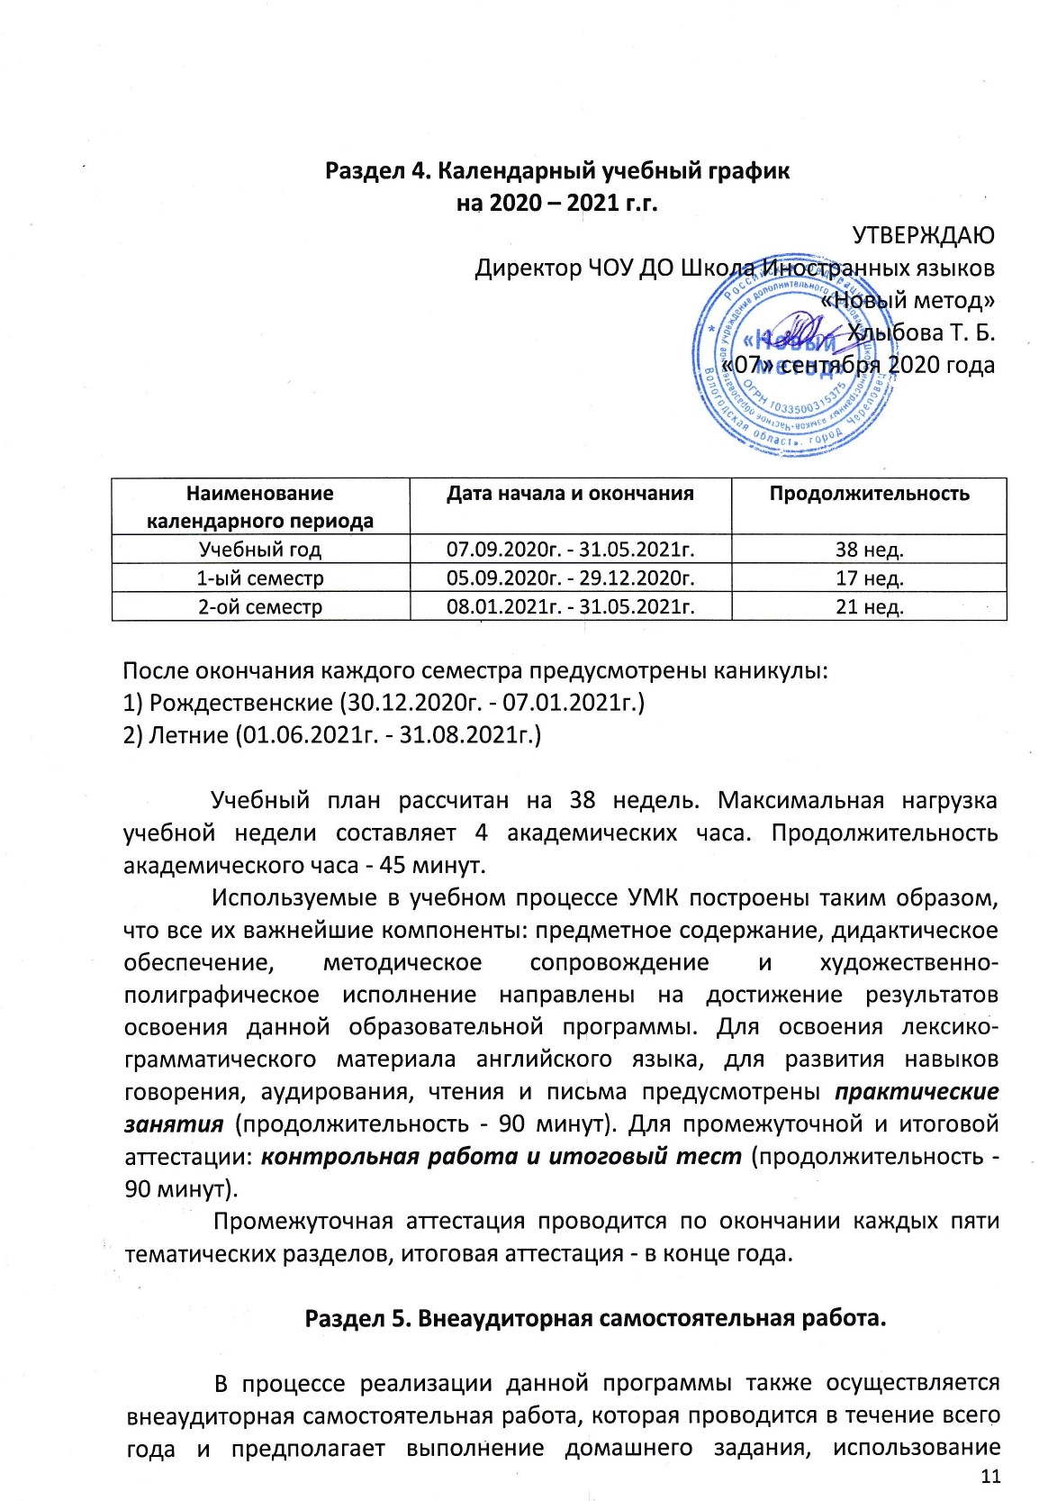

интернет-ресурсов для поиска дополнительного материала по изучаемой теме, просмотр фильмов на немецком языке (с использованием субтитров или без субтитров), чтение текстов, статей, книг, адаптированных к уровню учащихся с выполнением заданий, помогающих учащимся отработать лексико-грамматический материал текста, а также развить навыки чтения и говорения.
В конце каждого семестра учащиеся самостоятельно или по рекомендации учителя выбирают произведения художественной литературы на немецком языке и читают их в период каникул.

Контроль внеаудиторной самостоятельной работы:
- проверка домашнего задания на занятии;
- доклад по изучаемой теме с последующим обсуждением;
- обсуждение сюжета просмотренного эпизода, фильма или содержания прочитанного текста на занятии;
- написание отзыва об увиденном или прочитанном;
- написание эссе по затронутым в фильме или книге проблемам;
- сочинение.

Наименование образовательной программы | 1-ый семестр |  | 2-ой семестр |  |  | Итого кол-во часов
 | Практическое занятие  кол-во часов | Проверочная работа  кол-во часов | Практическое занятие  кол-во часов | Проверочная работа  кол-во часов | Финальный тест  кол-во часов
Немецкий язык для взрослых | 60 | 2 | 64 | 2 | 2
Итого | 60 | 2 | 64 | 2 | 2 | 130

Раздел 6. Методическое обеспечение программы.

Содержание программы реализуется на основе следующих
технологий:
- коммуникативный метод;
- личностно-ориентированный подход.
Применение эффективных методов и приемов: опорные схемы, перекрестное чтение, аудирование, аудирование с видеоподдержкой, использование ресурсов Интернета для поиска информации помогают повысить интерес слушателей к изучению предмета, активизировать умственную деятельность.
Объектом основного контроля можно считать коммуникативную компетенцию слушателей в говорении, слушании, чтении, письме. Контроль проводится при помощи письменных тестов и устного опроса, носящего индивидуальный характер. Тестовая форма контроля (промежуточного и итогового) с заданиями множественного выбора позволяет за короткий промежуток времени проверить усвоение значительного объема фактического материала, а также служит своеобразной подготовкой к устным ответам.
Раздел 7. Приложения

7.1. Приложение 1. Перечень учебной литературы по Программе
1. Учебный комплект «Schritte international» (уровень A 1.2)
(учебник, аудио CD к учебнику, CD-ROM, рабочая тетрадь). Авторы: Petra Klimaszyk ,Isabel Krämer-Kienle (Петра КлимасцикИзабель Крэмер-Книле) , издательство Max Hueber Verlag (Макс Хубер), Германия 2012г.
2. Методическая литература к курсу: книга для учителя «Schritte international» (уровень A 1.2). ). Авторы: Petra Klimaszyk ,Isabel Krämer-Kienle (Петра КлимасцикИзабель Крэмер-Книле) , издательство Max Hueber Verlag (Макс Хубер), Германия 2012г.
3. Сайт: www.hueber.de

7.2. Приложение 2. Перечень материально-технического оснащения по Программе.
1. Видео и аудио материалы к курсу «Schritte international» (уровень A 1.2). ). Авторы: Petra Klimaszyk ,Isabel Krämer-Kienle (Петра КлимасцикИзабель Крэмер-Книле) , издательство Max Hueber Verlag (Макс Хубер), Германия 2012г.
2. Раздаточный материал по темам для индивидуальной, парной и групповой работы.
3. Тематические картинки для совершенствования навыков разговорной речи.
4. Настенные таблицы с изучаемыми грамматическими конструкциями.
5. Географические карты страны изучаемого языка.
6. Интернет ресурсы

8.3. Приложение 3. Тесты по Программе.
Промежуточные тесты - письменные, контрольные тесты – письменное и устное тестирование, итоговый экзамен – устное, письменное тестирование и аудирование.

Тест 1

Тест 2

Тест 3

Тест 4

Тест 5

Тест 6

Тест 7

Тест 8

Итоговый тест

